Opis systemu:
Aplikacja webowa do zarządzania rezerwacjami różnych zasobów w organizacji. Dzięki niej zamiast zapisywania rezerwacji, np. w arkuszach, komunikatorach itp., można je przechowywać spójnie w jednym miejscu. Dzięki temu nie ma konfliktów z terminami, dostępnością i weryfikacji zarezerwowanych zasobów.
System pozwala w przejrzysty sposób planować, przeglądać i kontrolować rezerwacje zasobów.
Funkcje:
- Rejestracja i logowanie – jest jeden systemowy administrator, który może zarządzać całymi rezerwacjami. Można się rejestrować jako zwykły użytkownik. Są wykorzystane mechanizmy autoryzacji.
- Tworzenie rezerwacji przez użytkownika – każdy zarejestrowany użytkownik może zarezerwować wybrany zasób, określając datę i czas. System automatycznie sprawdza dostępność zasobu w podanym terminie.
- Lista i filtrowanie rezerwacji – możliwość przeglądania rezerwacji po statusie (oczekująca, zatwierdzona, odrzucona), nazwie zasobu, rodzaju zasobu lub użytkowniku. Administrator może je zatwierdzać lub odrzucać
- Lista własnych rezerwacji – możliwość przeglądania i usuwania własnych rezerwacji, z możliwością wyświetlania ich statusu i szczegółów.
- Obsługa zasobów – administrator może tworzyć, usuwać, edytować, włączać i wyłączać zasoby
- Możliwość generowania raportów – administrator może generować raporty z ilością rezerwacji i ich szczegółami. Możliwy jest zapis do pliku CSV
System jest przeznaczony dla:
- pracowników lub klientów, którzy dokonują rezerwacji.
- Administratorów, zarządu, menedżerów – mogą nadzorować cały proces działania systemu.

Diagram ERD
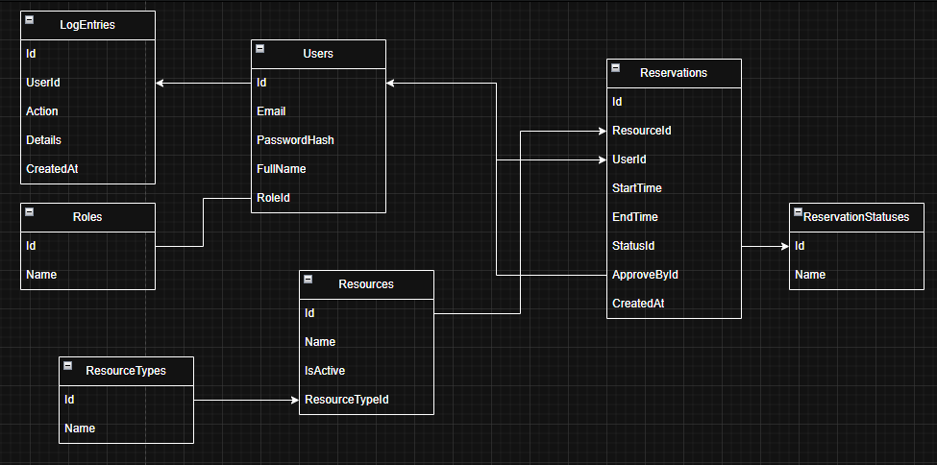

Procedury składowane:
- CreateReservation – służy do tworzenia nowej rezerwacji. Sprawdza czy dany zasób isnieje, czy jest aktywny, czy użytkownik istnieje. Jeśli wszystko zostanie spełnione, dodaje rezerwację ze statusem ‘Pending’. Jeśli napotka błąd zgłasza RAISEERROR.
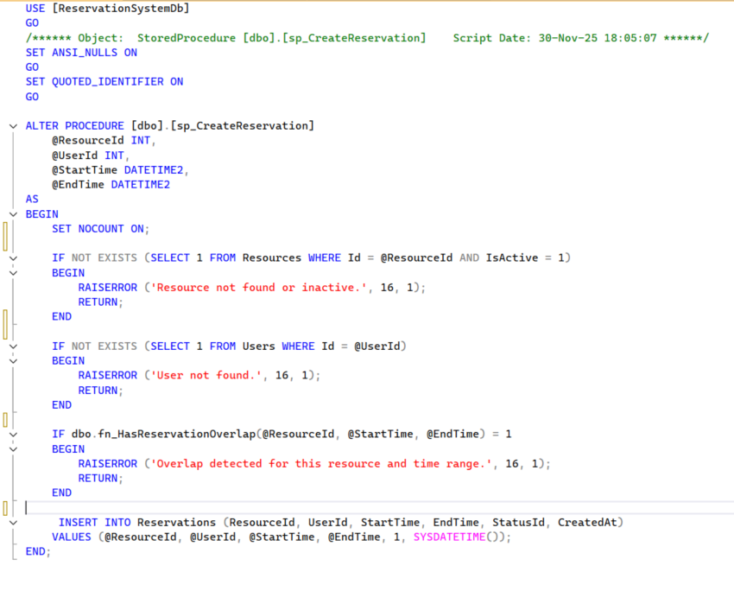
- GetReservationReport – służy do generowania raportu w podanym zakresie dat. Zwraca Id zasobu, nazwę, ilość rezerwacji, łączną liczbę zarezerwowanych godzin.
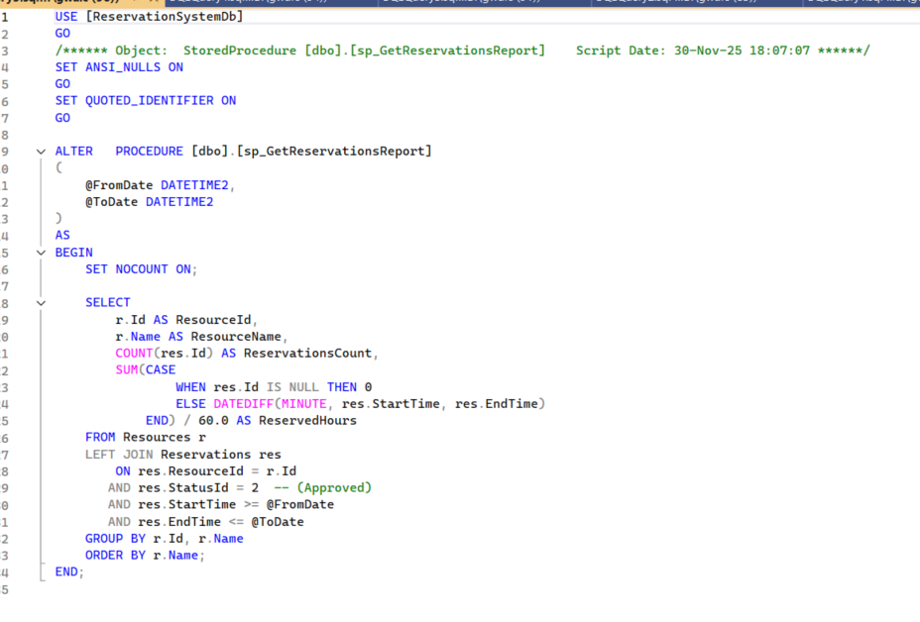
Funkcja:
Funkcja HasReservationOverlap służy do sprawdzenia czy dla danego zasobu i daty istnieje już rezerwacja. Gdy nakłada się na ten przedział zwraca 0. Pomija rezerwacje ze statusem rejected lub cancelled.
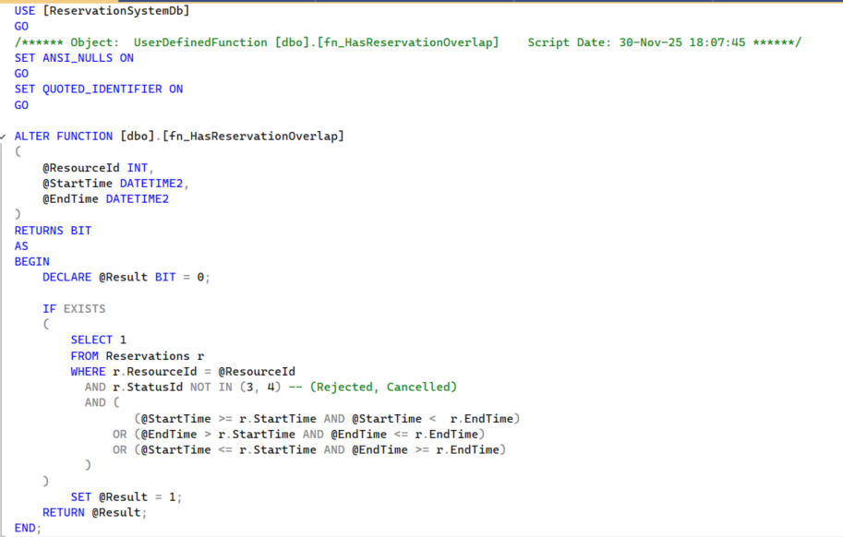
Trigger:
ReservationLogChanges służy do tworzenia wpisów w tabeli LogEntries, zawsze po stworzeniu lub edycji jakiejś rezerwacji. Zapisuje UserId, Action (Create lub UpdateReservation), ReservationId i StatusId, a także czas utworzenia logu.
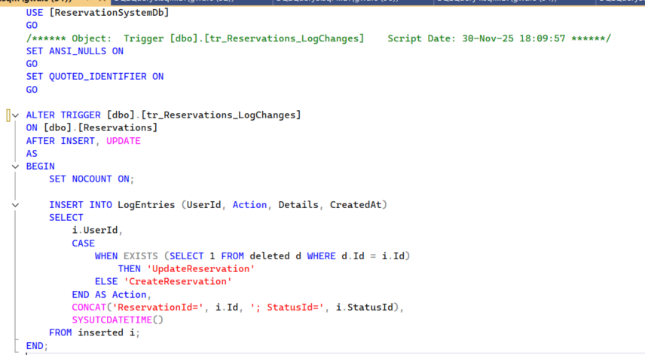

Zrzuty ekranu:
- Logowanie i rejestracja
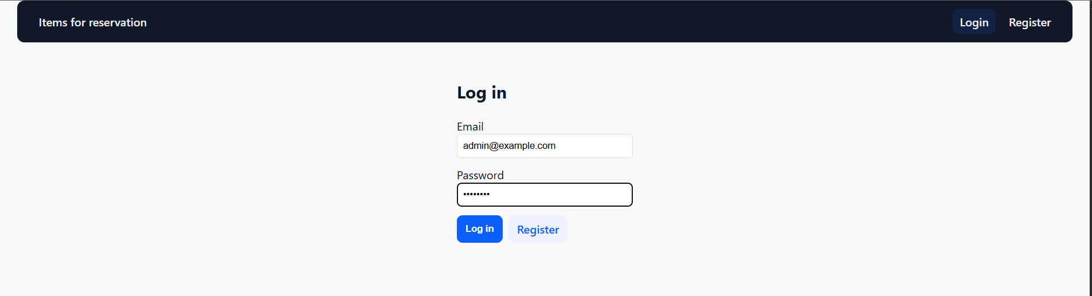
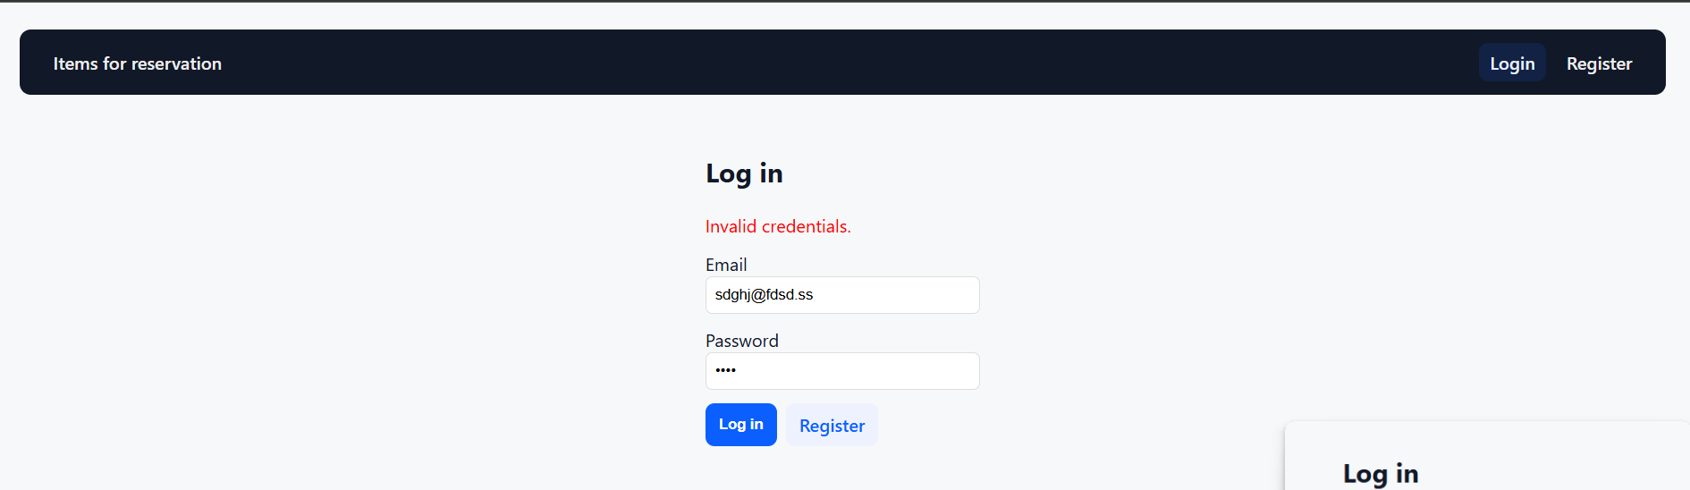

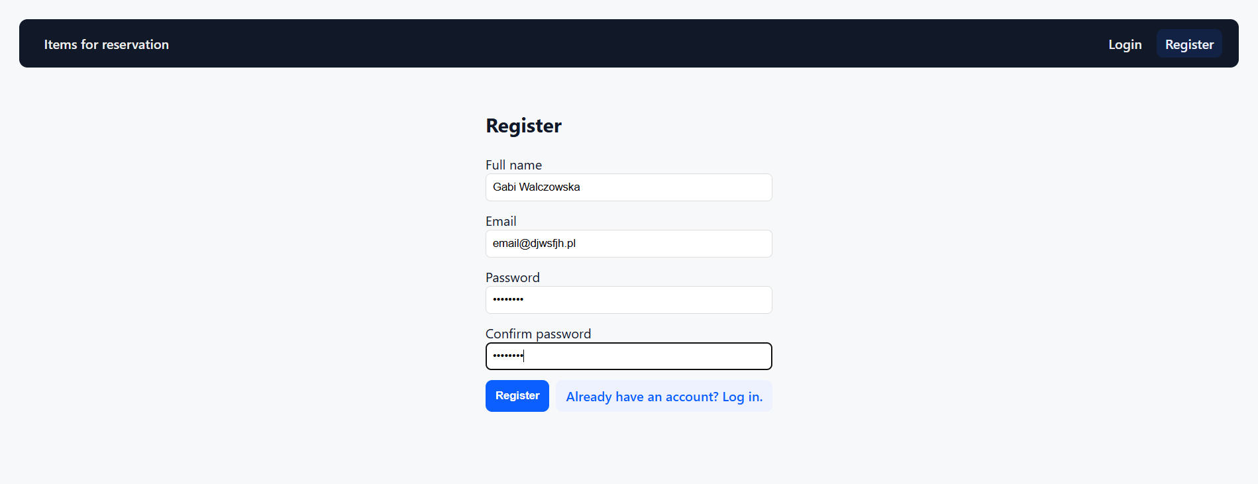
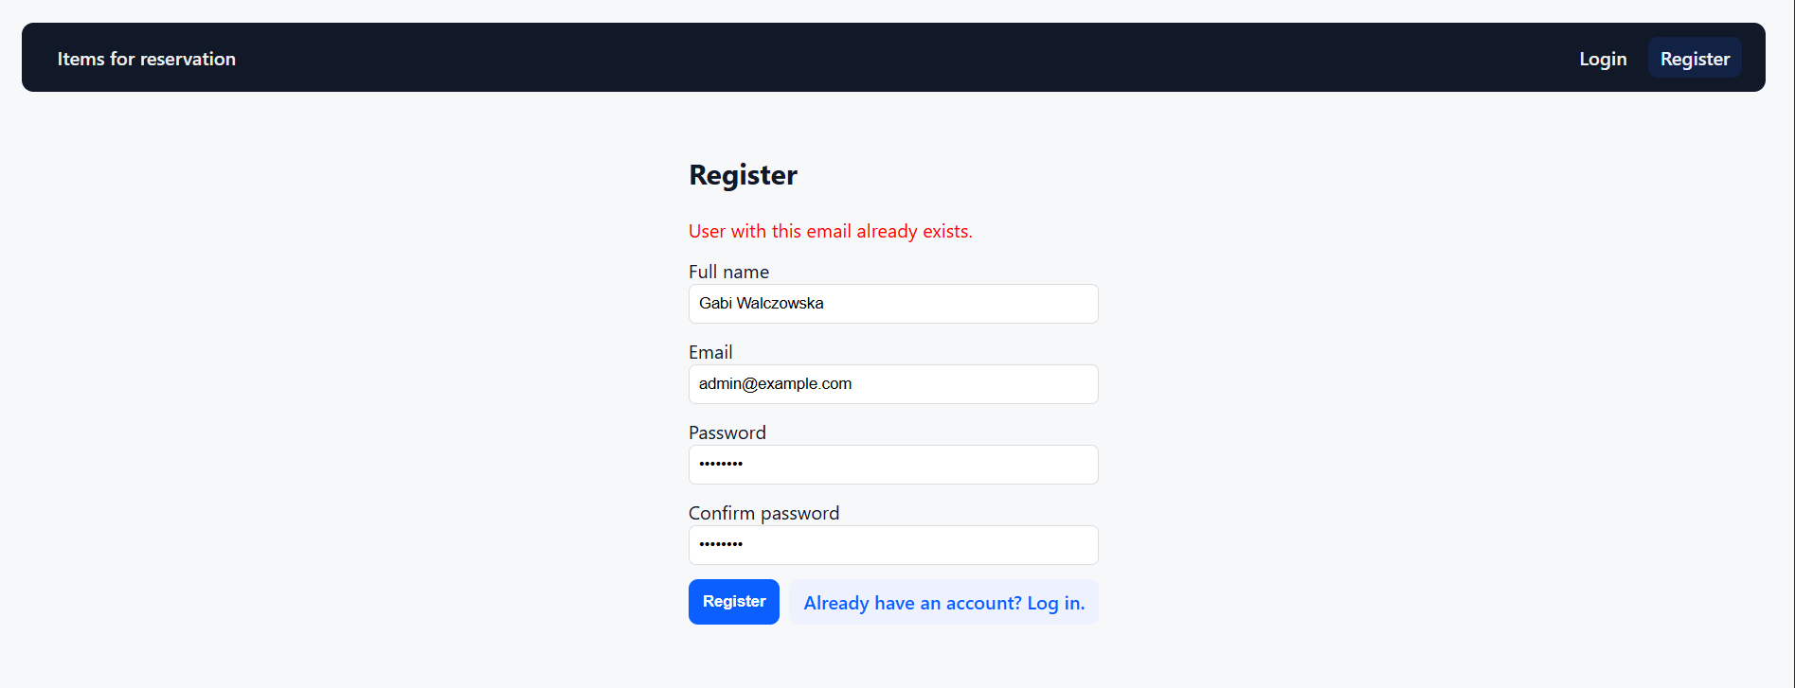
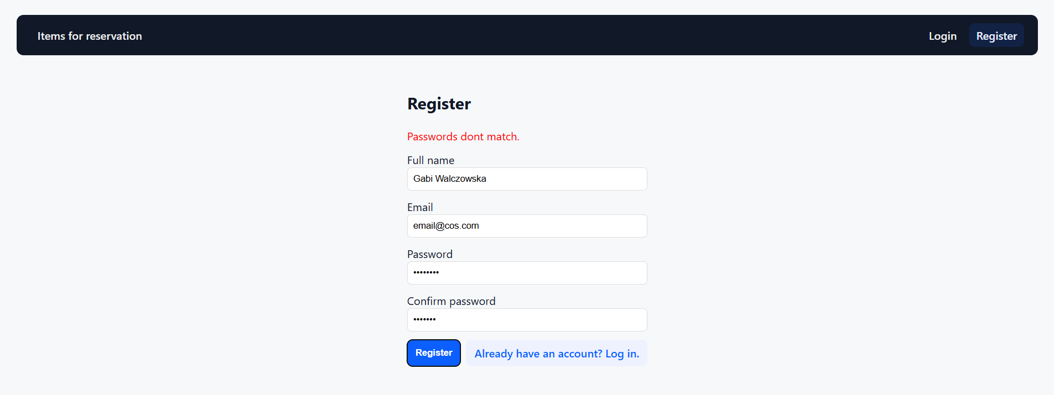

- Lista zasobów
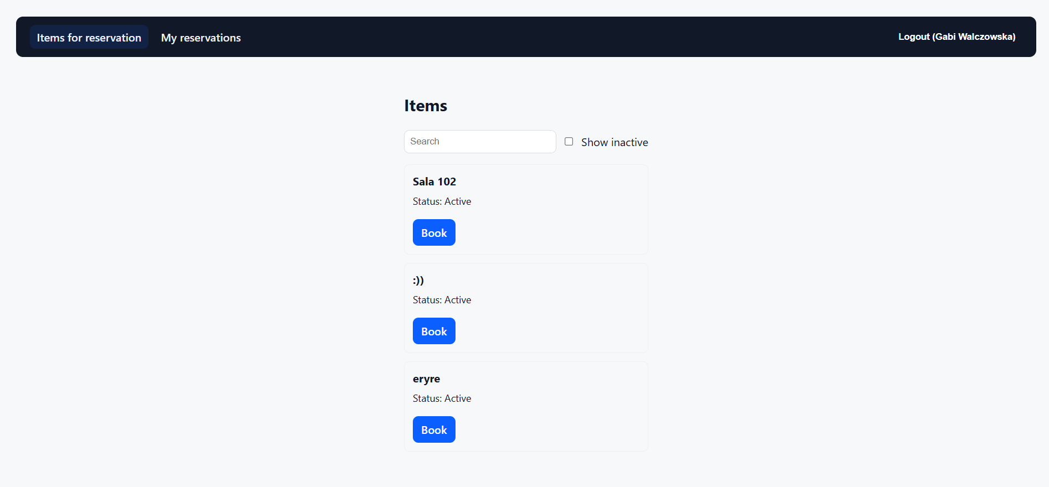
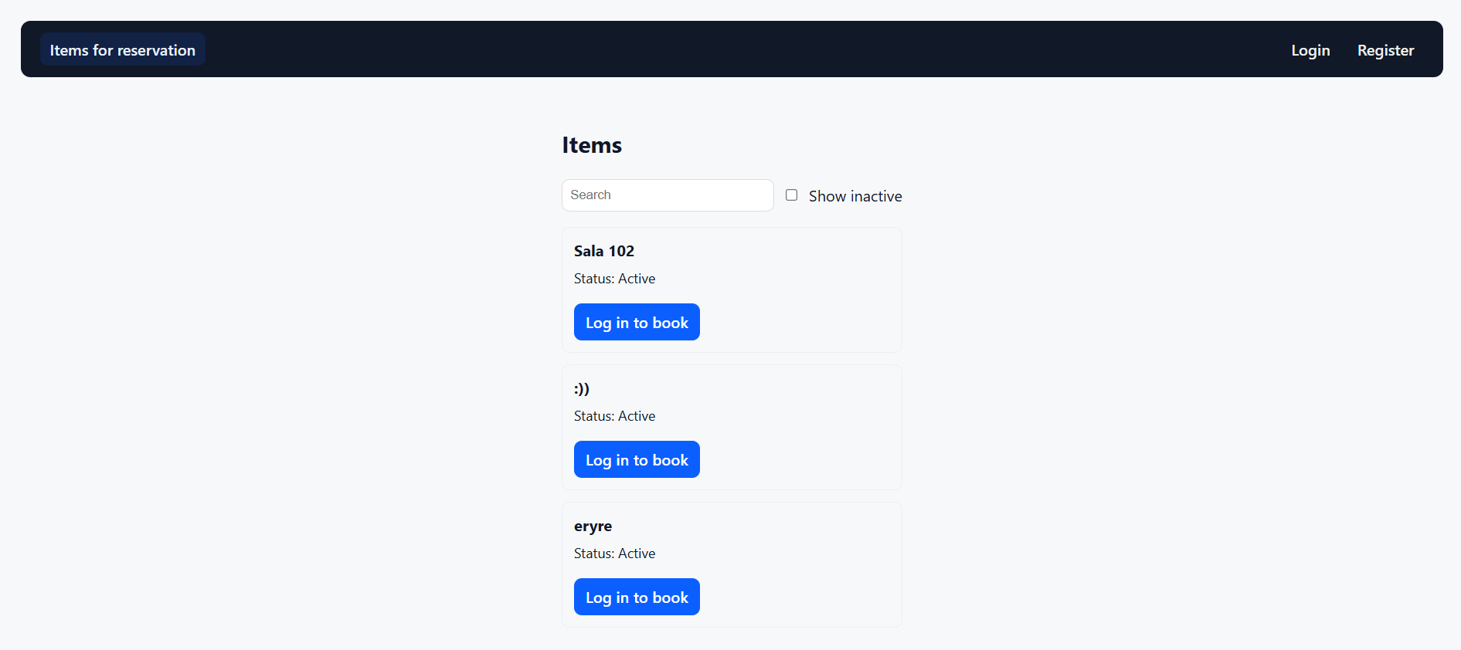

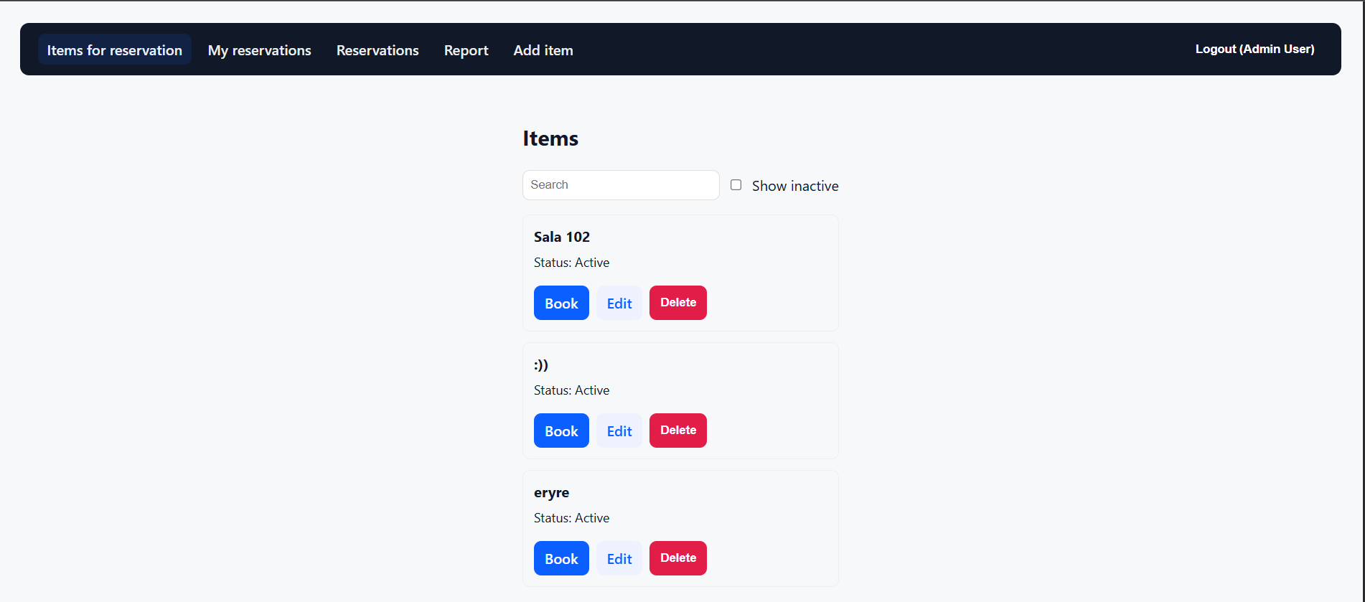
- Edycja zasobu:
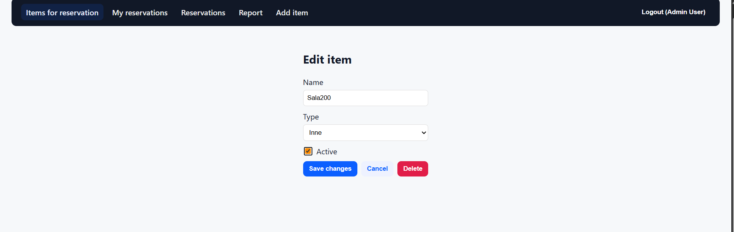
- Lista własnych rezerwacji:
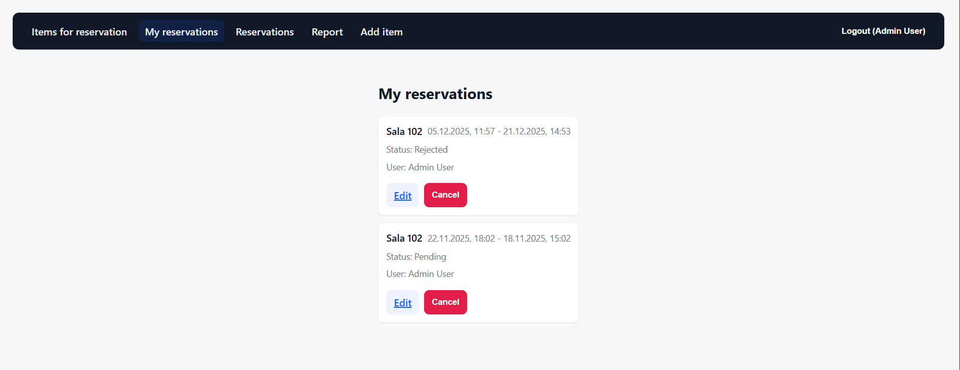
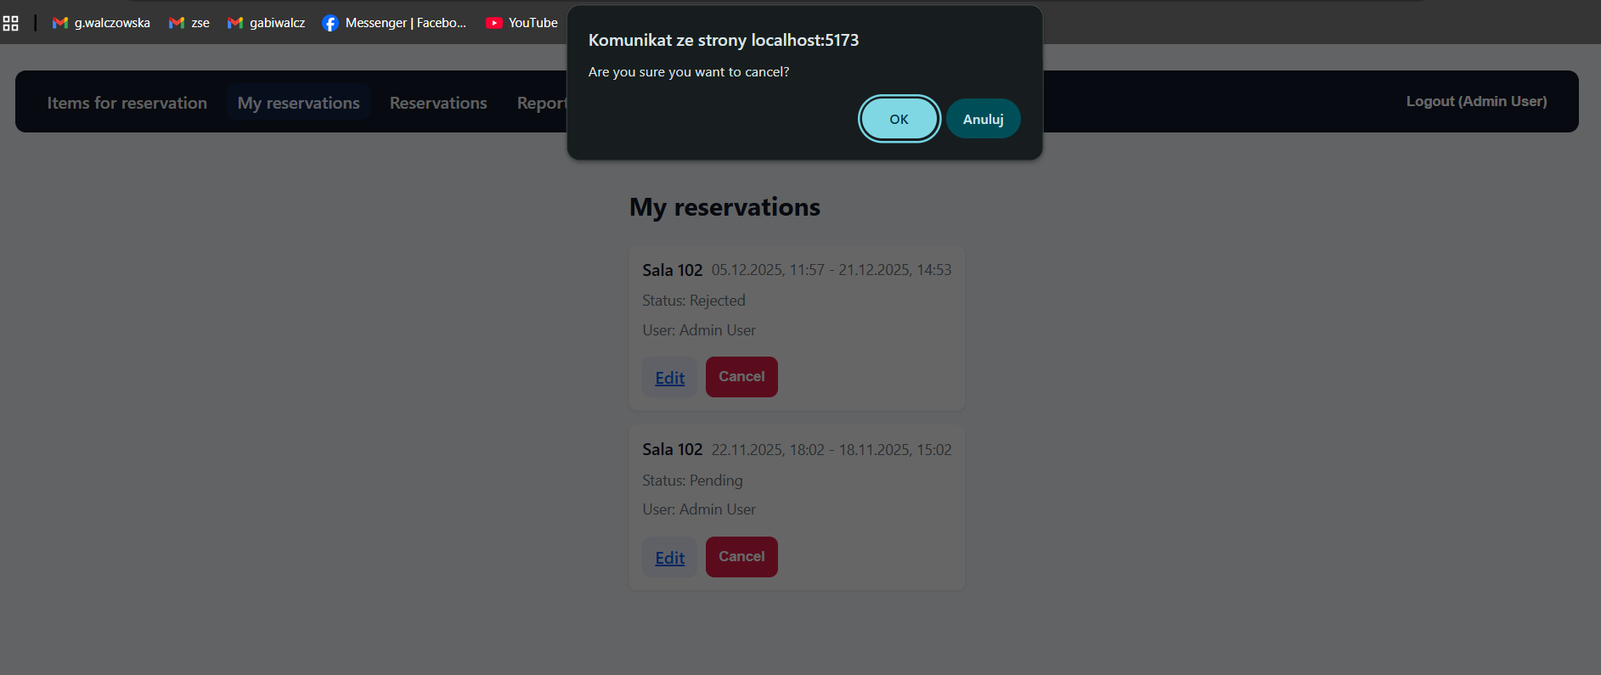

- Edycja rezerwacji:
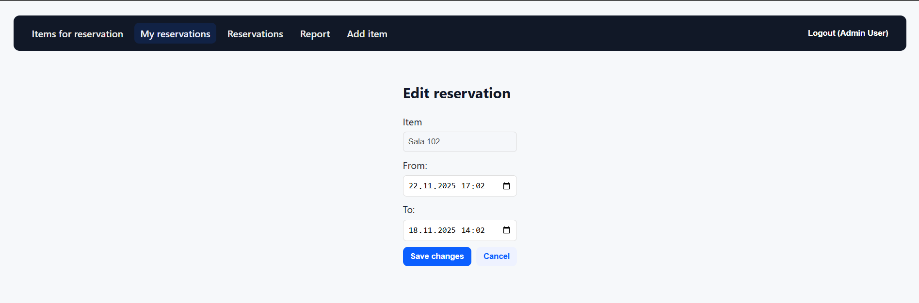
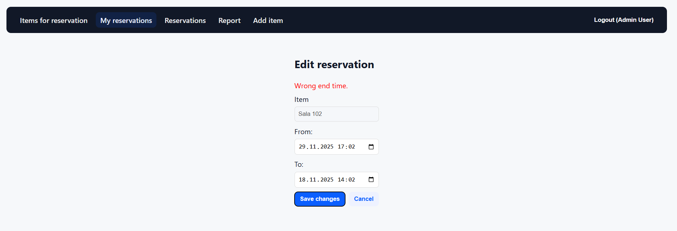
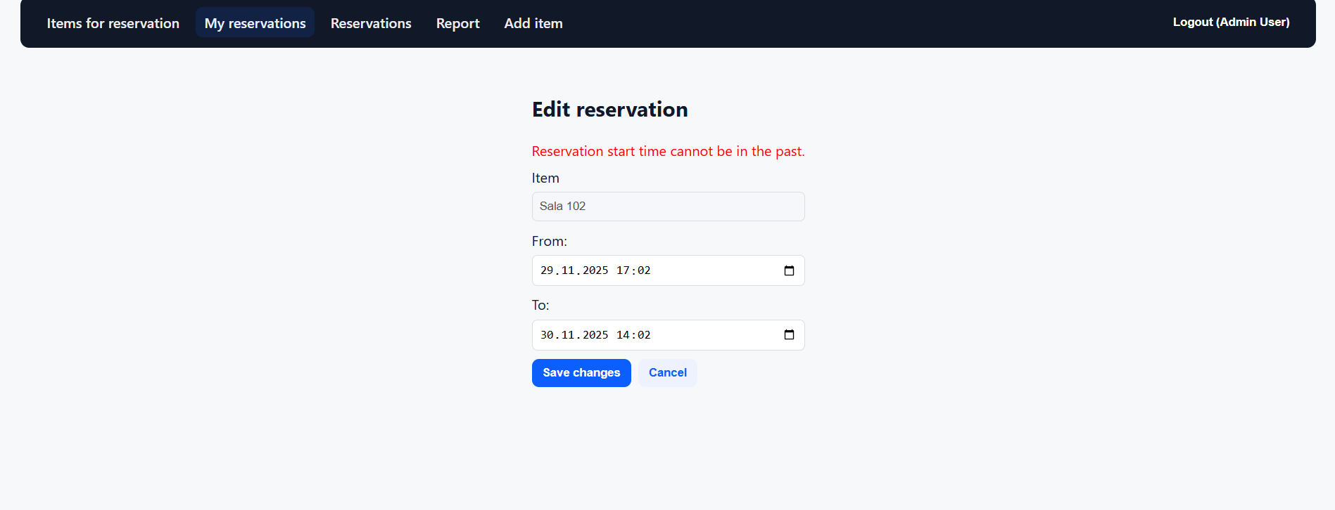
- Lista wszystkich rezerwacji (admin):
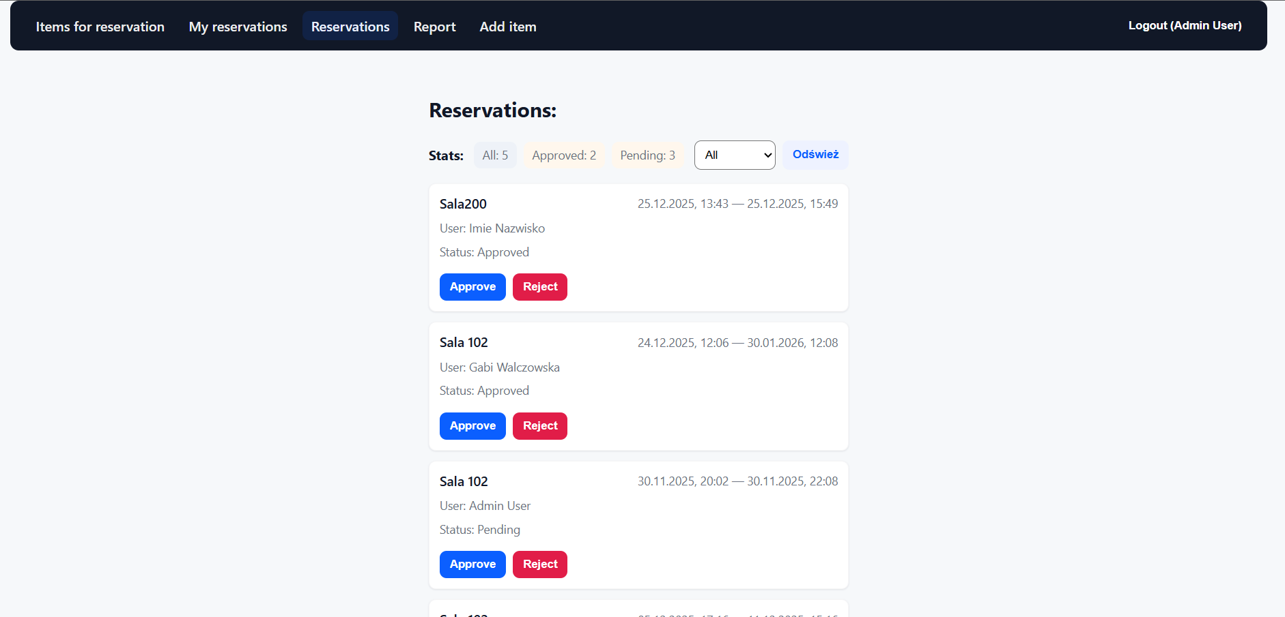
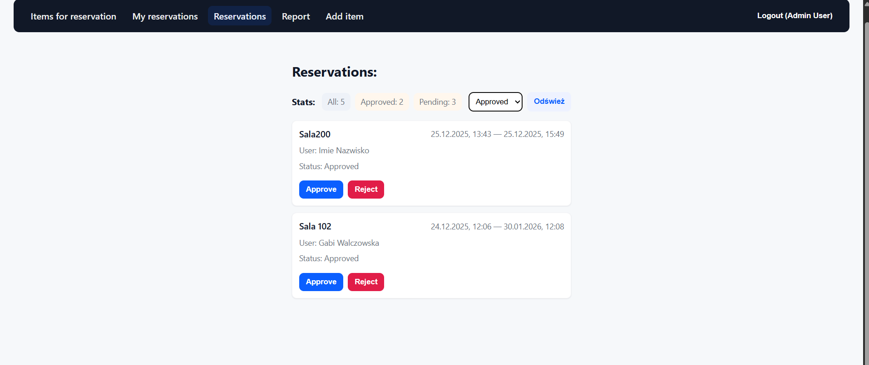
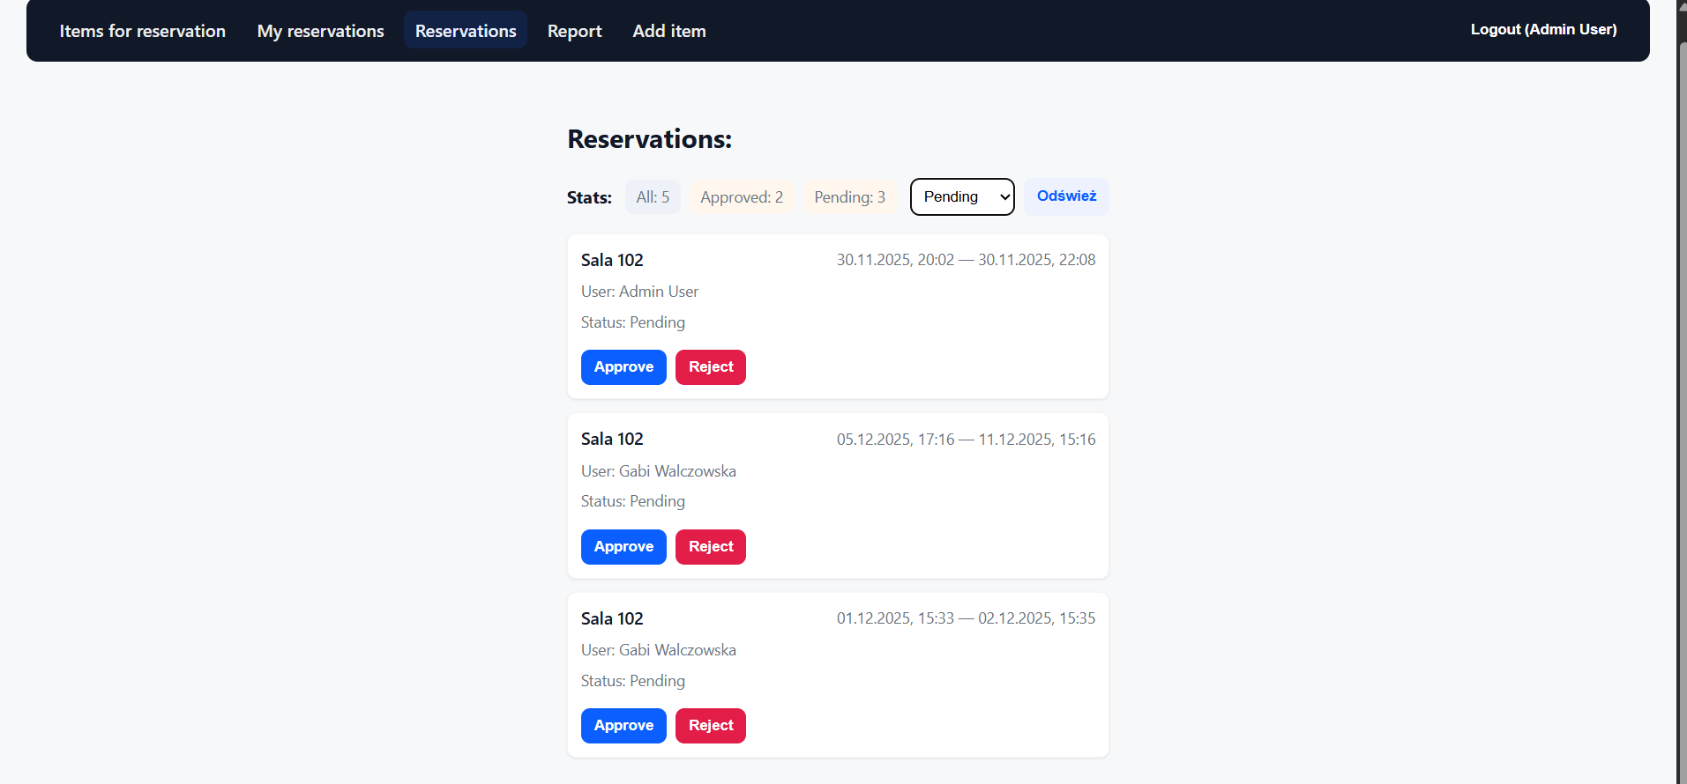
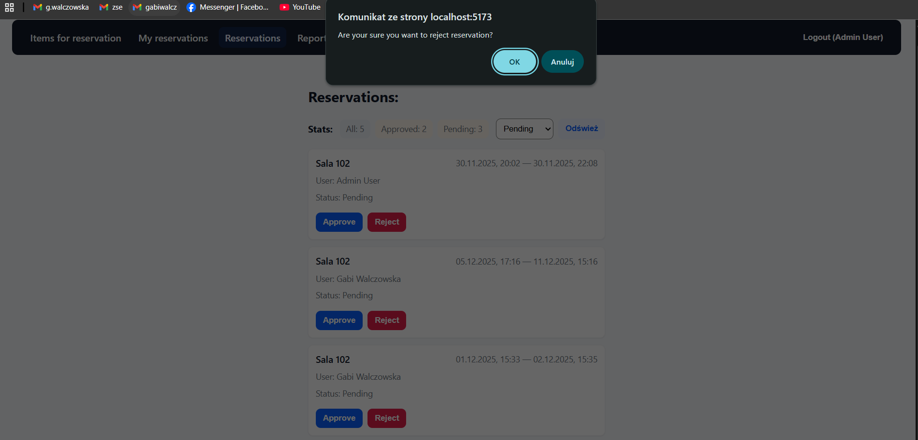
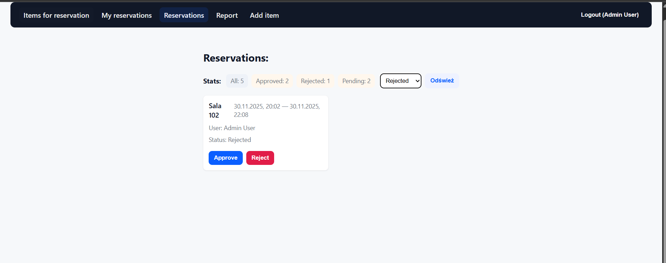
- Raport:
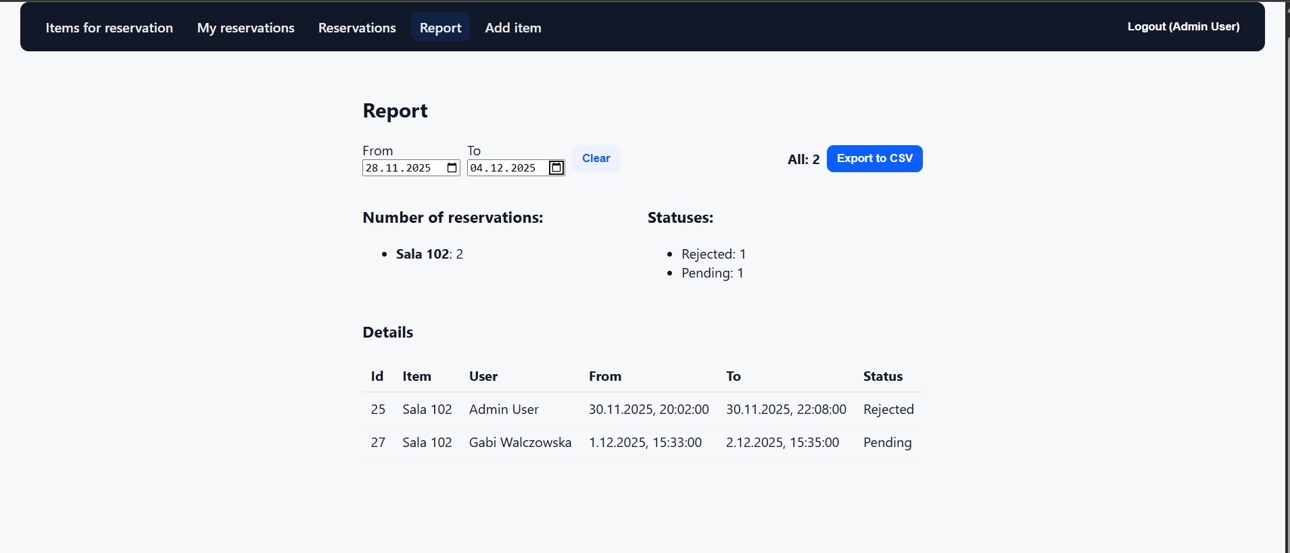
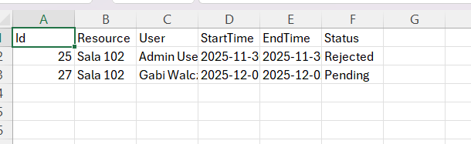
- Dodawanie zasobu:
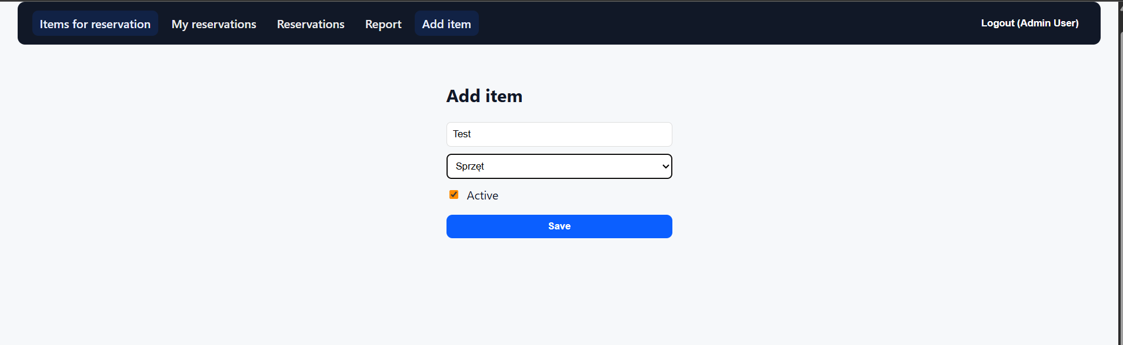
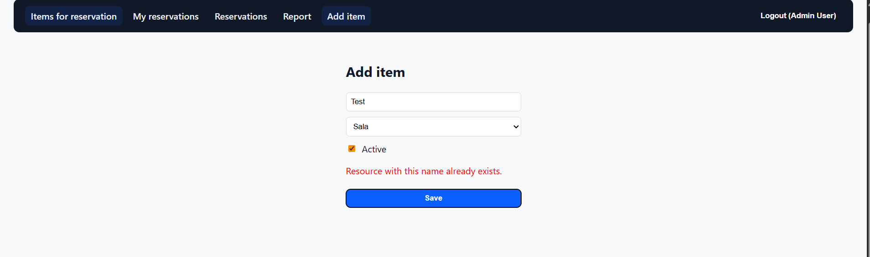

Instrukcja uruchomienia:

